NAMA : EMILIA SANTINI

NIM : 211001035

KELAS : 4D INFORMATIKA 21

5. Python – Modul 4

* Pernyataan if

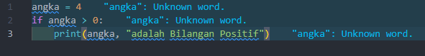

* Pernyataan if else

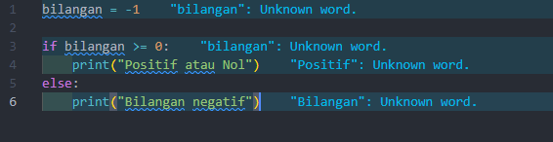

* Pernyataan if elif else

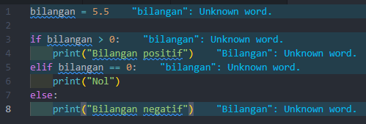

* Pernyataan if Bersarang

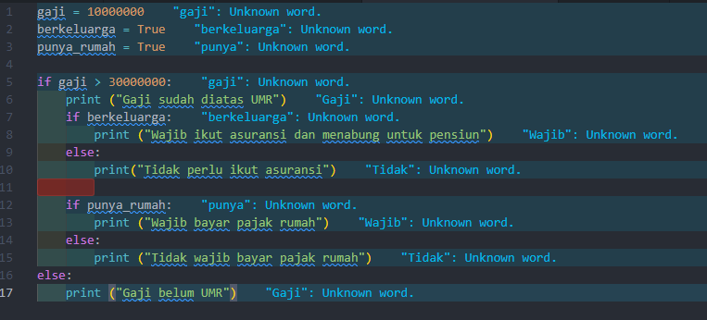

* Program Percabangan Indeks Nilai Statis

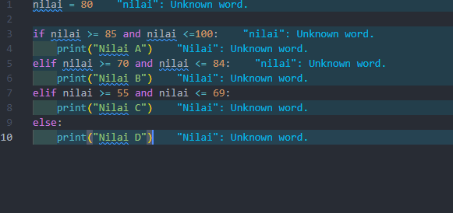

* Perulangan for

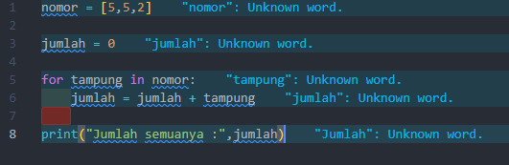

* Perulangan for dengan Range

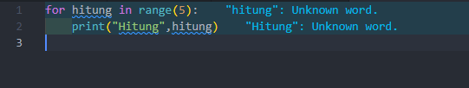

* Perulangan while

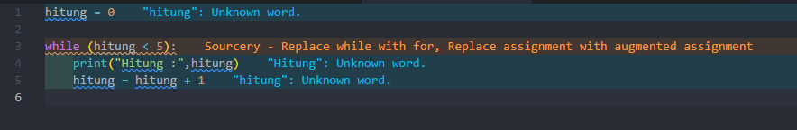

* Program Kelipatan Bilangan Genap

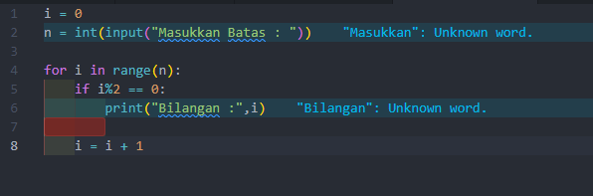

* Program Kelipatan Bilangan Genap

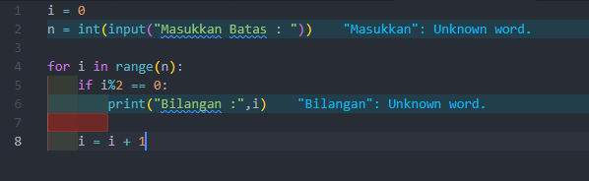

* Contoh Fungsi

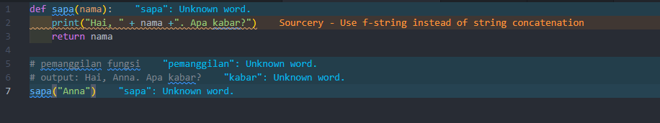

* Contoh Docstring

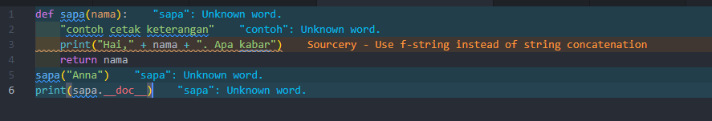

* Program Statis

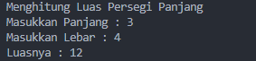

6. Python – Modul 5

* Kelas dan Object

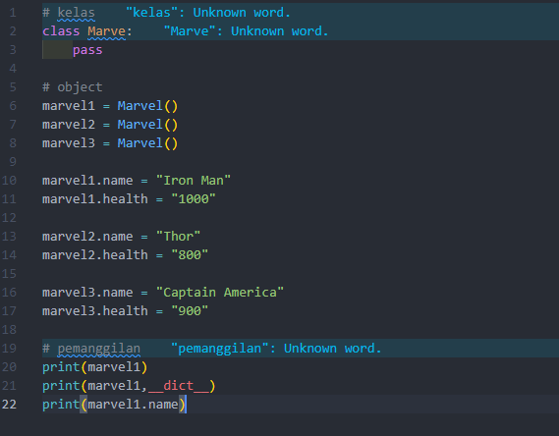

* Kelas dan Object Sederhana

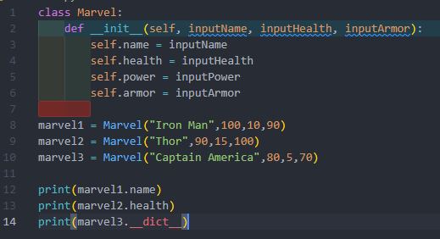

* Variabel Kelas dan Object

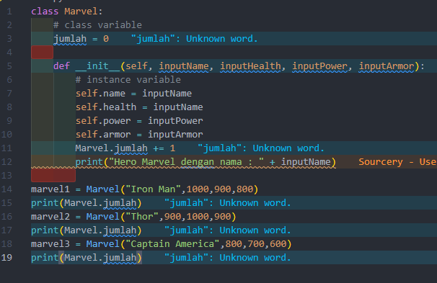

* Contoh Method

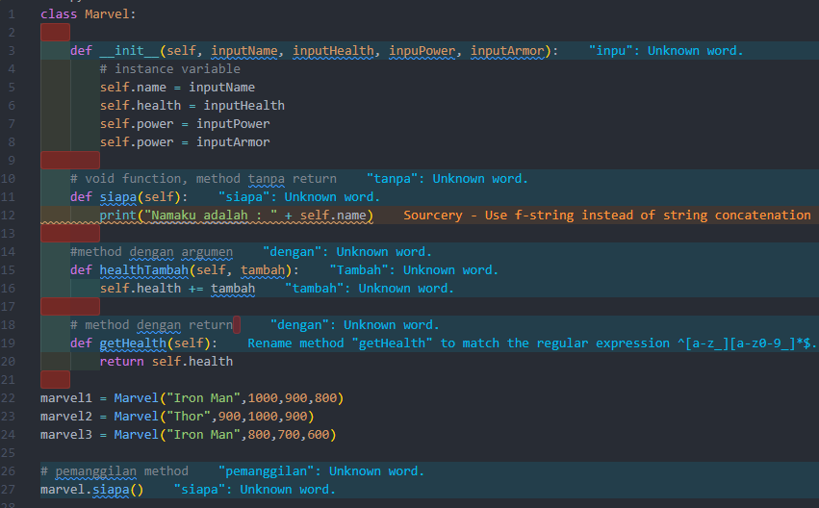

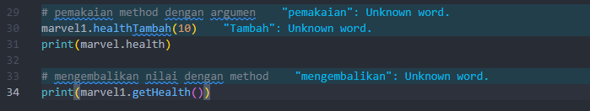

* Contoh Game dengan OOP

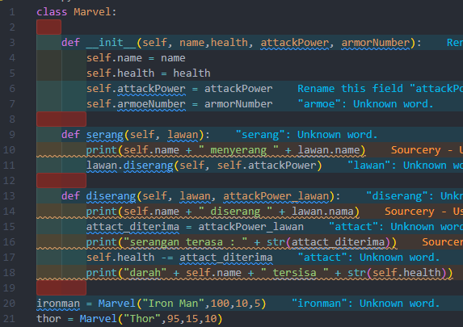

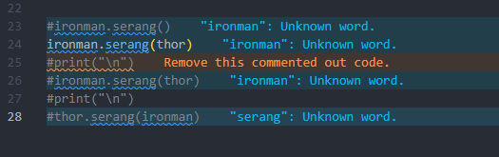

7. Python – Modul 6